돌진기 회피 창은 어떻게 작동하나
보스 탈리스 리본 · BTT_TalisDash · 2026-10-20 기준 값

0. 한 줄 요약
보스는 1.0초까지 플레이어를 따라가며 천천히 다가오다가, 1.0초에 목표를 고정하고 남은 거리의 76%를 0.3초에 몰아서 돌진합니다. 이 1.0~1.3초(0.3초)가 회피 창입니다.
- 1.0초 전에 피하면: 목표가 아직 갱신 중이라 보스가 꺾여서 따라옵니다 → 맞음
- 1.0~1.3초에 피하면: 보스는 고정된 지점으로 직진합니다 → 빗나감
- 가만히 있으면: 도착 순간 도끼를 펼쳐 벱니다 → 맞음 (정지 테스트 4회 모두 도달 확인)

1. 시간에 따른 이동량
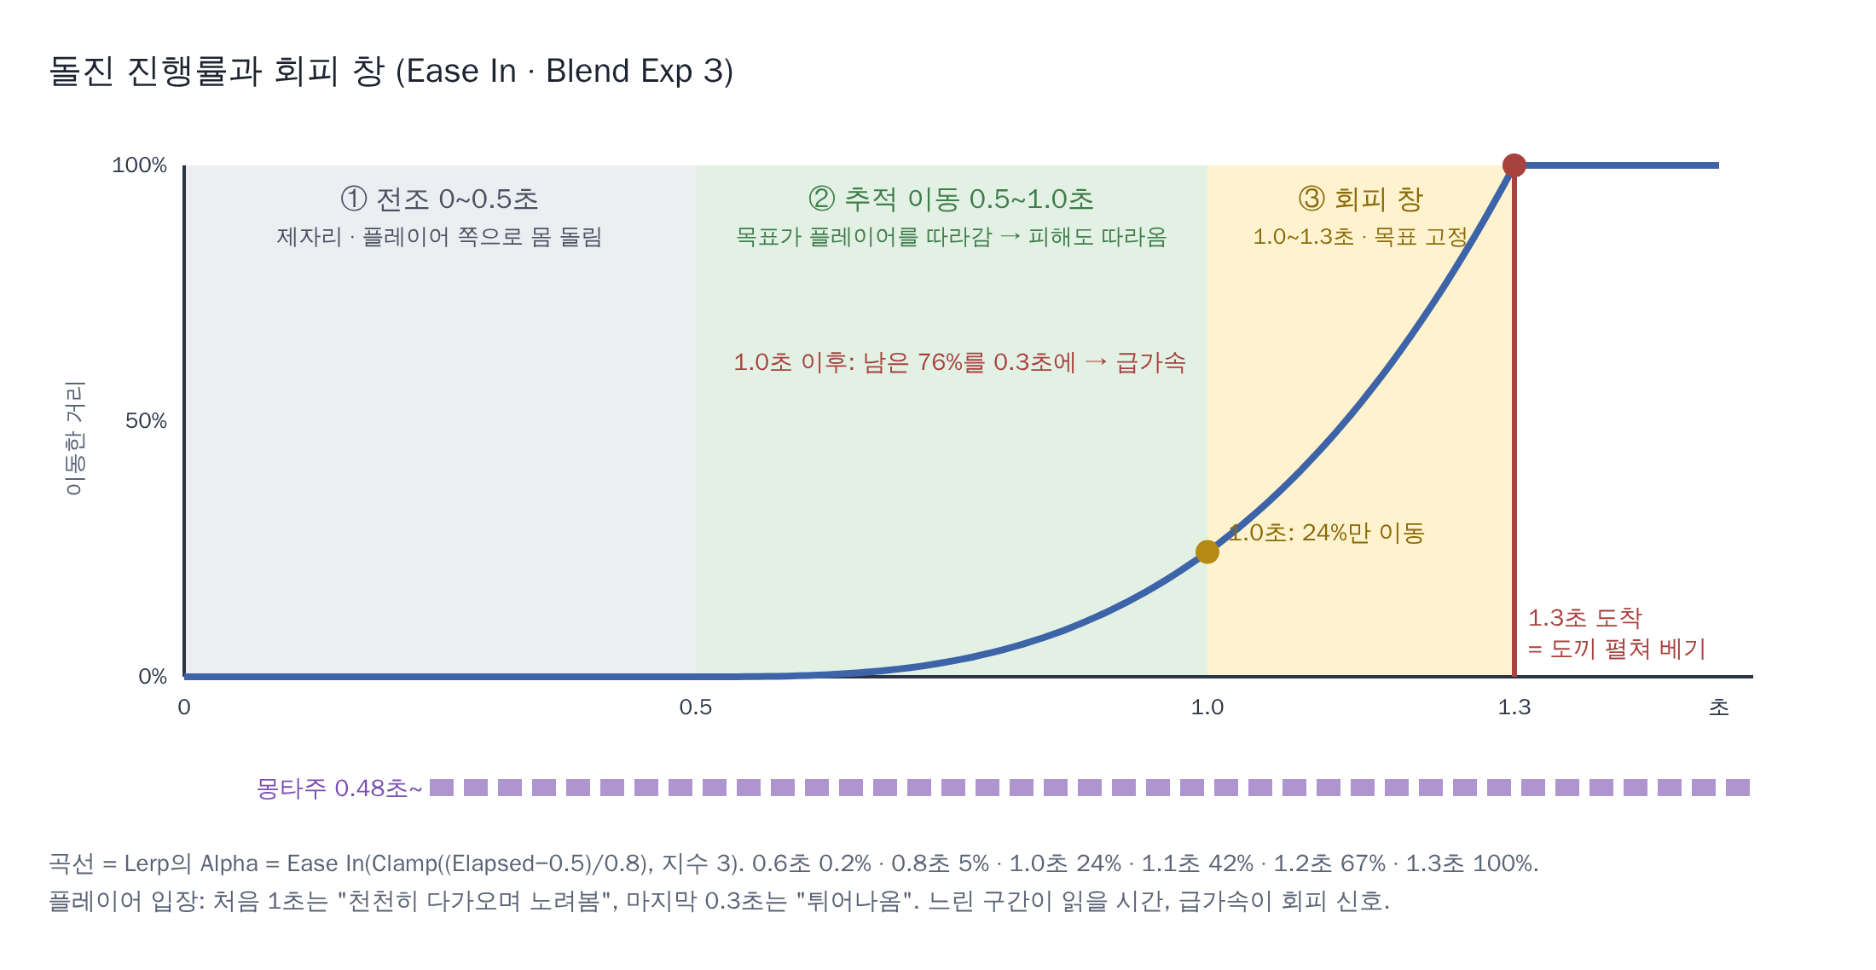
구간 | 보스가 하는 일 | 플레이어에게 보이는 것
0~0.5초 | 제자리에서 플레이어 쪽으로 몸을 돌림 | "노려본다" → 돌진이 온다는 첫 신호
0.48초~ | 몽타주 시작 (팔을 X자로 모음) | 두 번째 신호. 도끼를 펼칠 준비
0.5~1.0초 | 플레이어를 따라가며 전체 거리의 24%만 이동 | 천천히 다가옴. 아직 피하면 따라옴
1.0~1.3초 | 목표 고정, 남은 76%를 급가속으로 이동 | 튀어나옴 → 이때 옆으로 피하기
1.3초 | 도착 + 도끼를 펼쳐 베기 | 타격

2. 위에서 본 장면
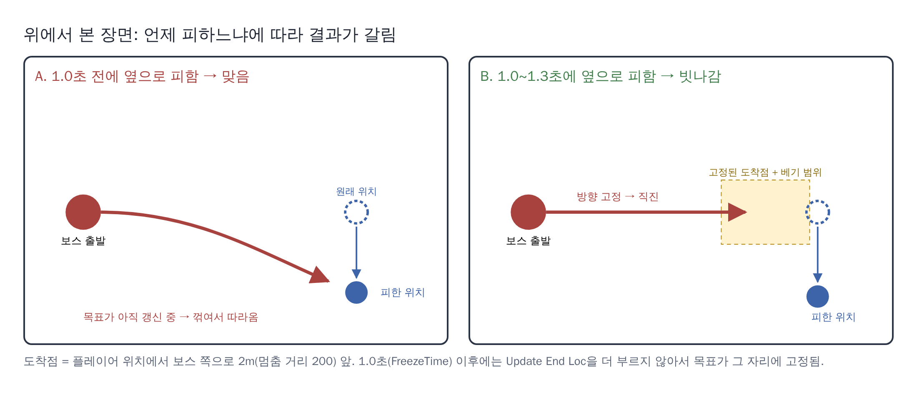

3. 블루프린트에서 회피 창이 생기는 곳
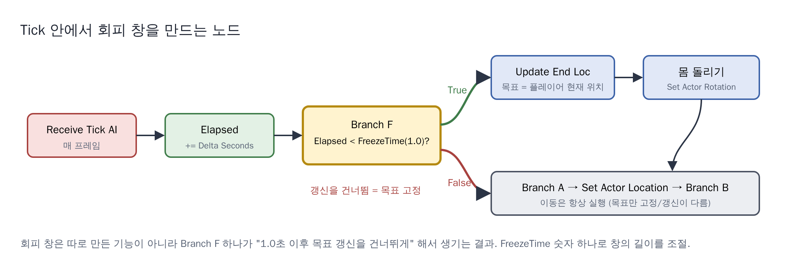
회피 창은 따로 만든 기능이 아닙니다. Tick 체인의 Branch F가 "Elapsed가 FreezeTime(1.0)보다 작을 때만 Update End Loc을 부르게" 해서, 1.0초 이후에는 목표가 그대로 남는 것이 전부입니다. 보스 이동(Set Actor Location)은 계속 실행되므로, 고정된 목표를 향해 끝까지 달려갑니다.

4. 조절할 수 있는 값
값 (현재) | 바꾸면 | 회피에 미치는 영향
FreezeTime (1.0초) | 0.9초로 줄이기 | 회피 창 0.3초 → 0.4초. 가장 먼저 시도할 조정
Blend Exp (3) | 2로 낮추기 | 1.0초까지 더 많이 이동(약 39%) → 막판 급가속이 약해져 덜 위협적이지만 읽기 쉬움
멈춤 거리 (200 = 2m) | 150으로 줄이기 | 도끼가 더 확실히 닿음. 회피 창 길이는 그대로
MontageDelay (0.48초) | 도착 1.3초 − 타격 프레임 0.82초 | 회피 창과 직접 관계는 없지만, 바꾸면 베기와 도착이 어긋남
최대 돌진 거리 (없음) | 10m 제한 추가 | 멀리서 쓰는 돌진이 약해짐. 공격까지 붙여서 너무 어려울 때만

시도 순서 (너무 어려울 때): FreezeTime 0.9 → Blend Exp 2 → 최대 거리 10m. 튜닝할 때마다 돌진기_튜닝기록.md에 기록합니다.

5. 아직 확인 안 된 것
- 맞았는지의 기준: 지금은 눈으로만 판단. 6-3에서 ANS_TraceWindow(도끼 판정)를 X자 → 펼치기 구간에 넣은 뒤, 가만히 서서 3번, 1.0~1.3초에 피해서 3번 테스트.
- attack03은 팔을 바깥으로 펼치며 베기 때문에, 다 펼친 끝 자세에서는 도끼가 플레이어 양옆에 있음. 타격은 펼치는 도중에 일어남 → 판정 구간을 끝 프레임 하나가 아니라 펼치는 구간 전체로 잡아야 함.
- 0.3초에 베기 범위를 벗어날 수 있는지: 기획서 돌진 범위는 폭 2m. 달리기만으로 충분한지, 대시가 있어야 하는지는 판정이 들어간 뒤 테스트. 플레이어 대시 쿨타임 3초는 기획서에만 있고 아직 미구현.
- 베기 뒤 미끄러짐: 태스크는 1.3초에 끝나는데 몽타주는 2.85초까지 재생. 회피와는 별개 문제로 6단계 끝에서 결정.

